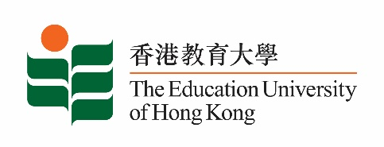
致： 传媒机构采访主任 2023年11月17日To : News Editors 17 November 2023

香港教育大学2023年 11月20日至 12月3日可供采访之活动一览
The Education University of Hong Kong (EdUHK) Events Calendar for 20 November – 3 December 2023
本校诚邀 贵机构派员采访下列活动。传媒查询，请联络教大传讯处（电话：2948 6050）。
You are cordially invited to cover the events below. For media enquiries, please contact the Communications Office at 2948 6050.

以下活动或有人数限制，传媒请预先向主办部门登记。
There may be restrictions on the number of participants for the following event(s). Please contact the respective organiser(s) / department(s) for prior registration.

- 教大大埔校园 （新界大埔露屏路十号） / EdUHK Tai Po Campus (10 Lo Ping Road, Tai Po, New Territories)

日期  Date | 时间  Time | 活动  Event | 地点  Venue | 主办部门及公众查询  Organiser &  Public Enquiry | 备注  Remarks
2023-12-02 | 2 pm- 5:30 pm | 教大新高中音乐科粤剧应试策略及作曲大师班2023  Seminars on DSE Music Exam Strategies and Composition Masterclass 2023  讲者 / Speaker：  梁宝华教授、何崇志博士、梁智轩博士、李璟舆博士  Professor Leung Bo-wah, Dr Steve Ho Sung-chi, Dr Leung Chi-hin, Dr Philbert Li King-yue | 教大大埔校园  B1-G/F-19 & 20  B1-G/F-19 & 20,  EdUHK Tai Po Campus | 主办部门 / Organiser:  文化与创意艺术学系  Department of Cultural and Creative Arts  查询 / Enquiries:  罗小姐 Ms Law  电话 / Tel :  2948 8735  电邮 / Email :  lawsy@eduhk.hk | 免费入场  网上报名表：  https://eduhk.au1.qualtrics.com/jfe/form/SV_9yleS7OK41uNfbU  截止日期：  2023年11月28日  Free admission.  Enrollment form: https://eduhk.au1.qualtrics.com/jfe/form/SV_9yleS7OK41uNfbU  Deadline:  28 November 2023

